ADI SOYADI:  SINIFI NO: | 2024-2025 EĞİTİM ÖĞRETİM YILI  KOVANCILAR BAYRAMYAZI ORTAOKULU  6.SINIF SOSYAL BİLGİLER BEP  2. DÖNEM 1. YAZILI SINAVI | PUAN

PUAN | 1.SORU | 2.SORU | 3.SORU | 4.SORU | 5.SORU | 6.SORU
PUAN | 15 | 15 | 15 | 20 | 20 | 20

SORU 1.  Daha çok kitapların kapaklarının üzerinde gördüğümüz bu etiketin adı nedir? Yazınız.  CEVAP: | 

SORU 2.

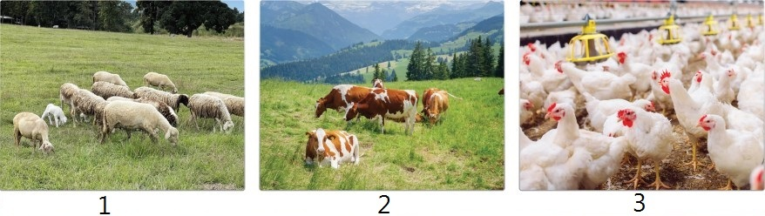

Yukarıda numaralandırılarak verilen hayvancılık faaliyetlerinden adlarını yazınız.
CEVAP:

SORU 3.  Yandaki görselde doğal kaynaklarımızdan biri olan ormanlarımız gösterilmiştir.  Ormanlardan hangi alanlarda yararlanırız? Yazınız.  CEVAP: | 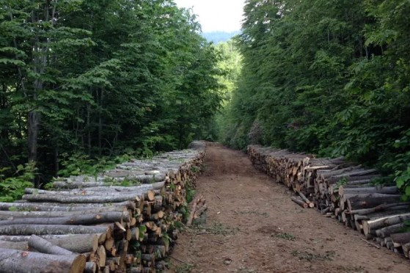

SORU 4.
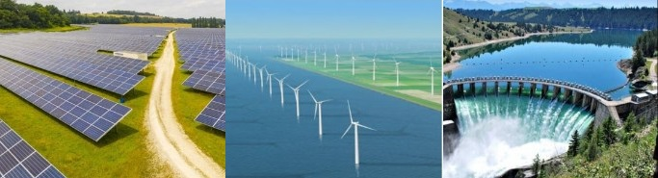
Yukarıdaki görselde yenilenebilir enerji kaynakları verilmiştir.
Buna göre yenilenebilir enerji kaynaklarına 3 örnek veriniz.

CEVAP:

SORU 5. Ülkemizin orta kesiminde ova ve platolar fazladır. İklimi karasaldır, Yazlar sıcak ve kurak geçer. En fazla buğday tarımı  yapılmaktadır.  Buna göre ülkemizin orta kesimlerinde ne tür fabrikalar kurmak doğru bir yatırım olabilir?  CEVAP: | 

SORU 6. Yanda verilen görsele bakarak vergi vermenin yararlarının neler olduğunu yazınız.  CEVAP: | 

Zeki DOĞAN – Sosyal Bilgiler Öğretmeni – www.sosyalciniz.net
BAŞARILAR....

6. SINIF SOSYAL BİLGİLER BEP
2. DÖNEM 1. ORTAK YAZILI KONU SORU DAĞILIM TABLOSU
SENARYO 1

ÖRENME ALANI | SORU NO | KAZANIM | PUAN DEĞERİ
BİLİM TEKNOLOJİ VE TOPLUM | 1 | SB.6.4.4. Telif ve patent hakları saklı ürünlerin yasal yollardan temin edilmesinin gerekliliğini savunur. | 15
ÜRETİM DAĞITIM TÜKETİM | 2 | SB.6.5.1. Ülkemizin kaynaklarıyla ekonomik faaliyetlerini ilişkilendirir | 15
ÜRETİM DAĞITIM TÜKETİM | 3 | SB.6.5.1. Ülkemizin kaynaklarıyla ekonomik faaliyetlerini ilişkilendirir | 15
ÜRETİM DAĞITIM TÜKETİM | 4 | SB.6.5.2. Kaynakların bilinçsizce tüketilmesinin canlı yaşamına etkilerini analiz eder | 20
ÜRETİM DAĞITIM TÜKETİM | 5 | SB.6.5.3. Türkiye’nin coğrafi özelliklerini dikkate alarak yatırım ve pazarlama proje önerileri hazırlar. | 20
ÜRETİM DAĞITIM TÜKETİM | 6 | SB.6.5.4. Vatandaşlık sorumluluğu ve ülke ekonomisine katkısı açısından vergi vermenin gereğini ve önemini savunur. | 15

